В Атнинском районе прошли курсы повышения квалификации

15.08.2015
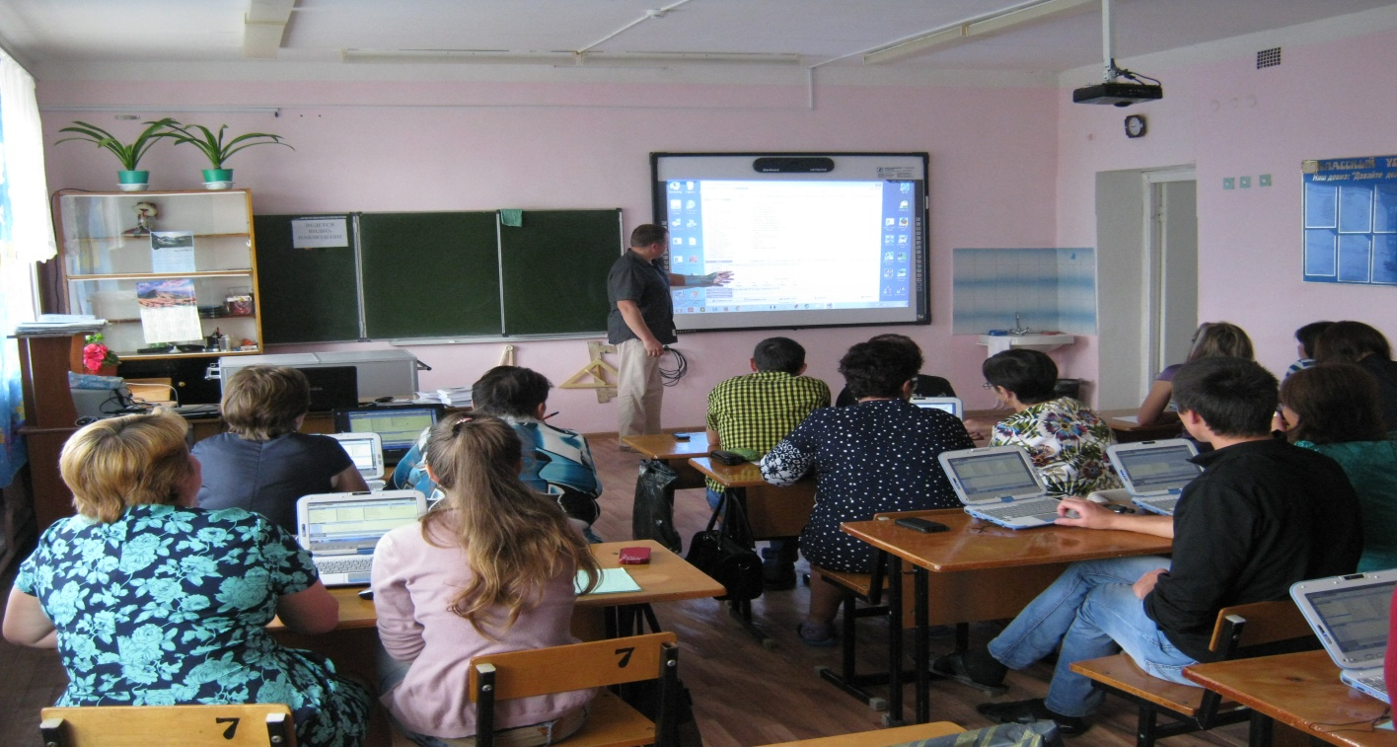
С 10 по 14 августа 2015 года совместно с ООО «РЦ» Плинор» прошли курсы повышения квалификации специалистов сельхозформирований Атнинского муниципального района РТ по направлению: "Применение персональных компьютеров в управлении животноводством и в селекционно–племенной работе на базе АРМ «СЕЛЭКС»".
Программа АРМ «СЕЛЭКС» предназначена для обработки информации по крупному рогатому скоту в племенных и товарных хозяйствах молочного, молочно-мясного и других направлений продуктивности. Целью ее является обработка и анализ хозяйственной информации по скотоводству, организация управления отраслью и, как следствие, увеличение производства продукции и получение экономического эффекта.
Конечным результатом проведения курсов должно стать выполнение одной из главных задач животноводов, которую сформулировал глава района Габдулахат Хакимов – «Наведение порядка в учете, соответствующего современным требованиям - главное условие успешной работы в животноводстве».

